Boek: ‘Der Giftpilz’ (De Giftige Paddenstoel).
Schrijver: Ernst Hiemer. (opgegroeid in Zuid-Duitsland)
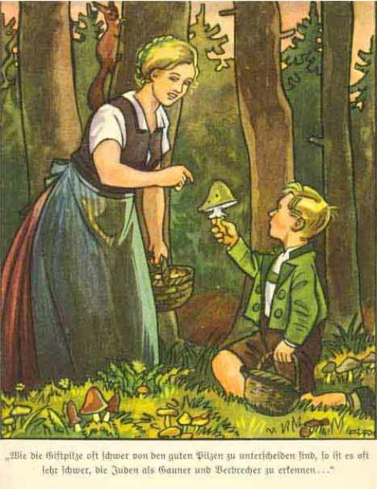
Jaar: 1938.
‘Het is soms moeilijk om een giftige paddenstoel van een eetbare paddenstoel te onderscheiden. Net zoals het soms heel moeilijk is om de jood te herkennen als een oplichter en crimineel.’

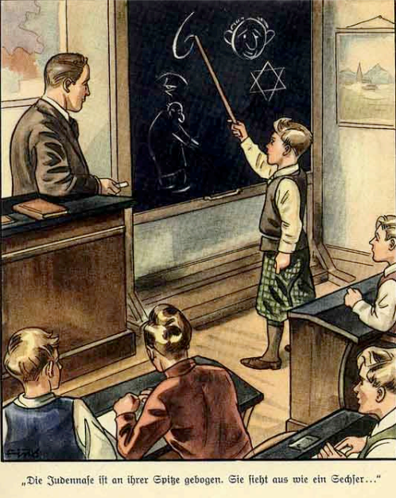
‘Hoe herken je een jood:

“De joodse neus is gebogen. Het lijkt op het getal 6”.

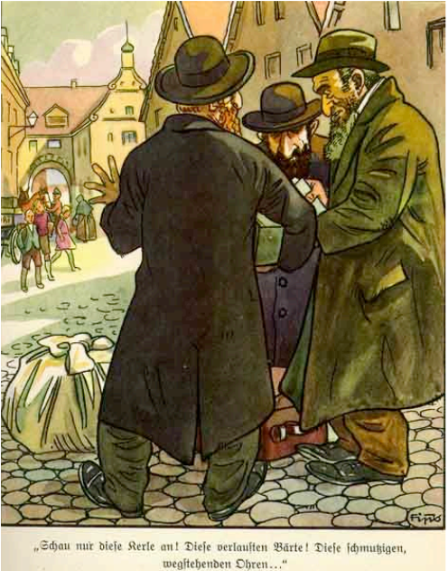

‘Hoe de joden naar ons kwamen:

“Kijk maar naar deze jongens! De door luis aangetaste baarden! De smerige flaporen…”

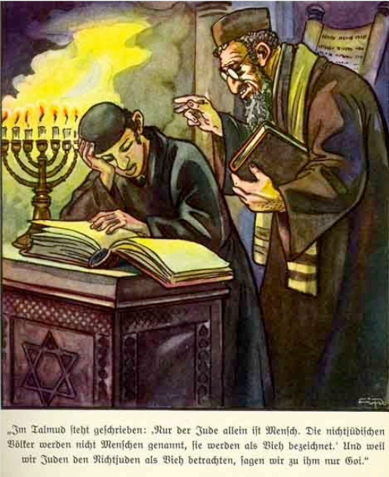
‘Wat is de Talmud:

“In de Talmoed staat
geschreven: ‘Alleen de Jood is
menselijk. Niet-Joodse volkeren
worden geen mensen genoemd,
maar dieren.' Aangezien wij
Joden niet-Joden zien als
dieren zien, noemen we ze
alleen Goy.”

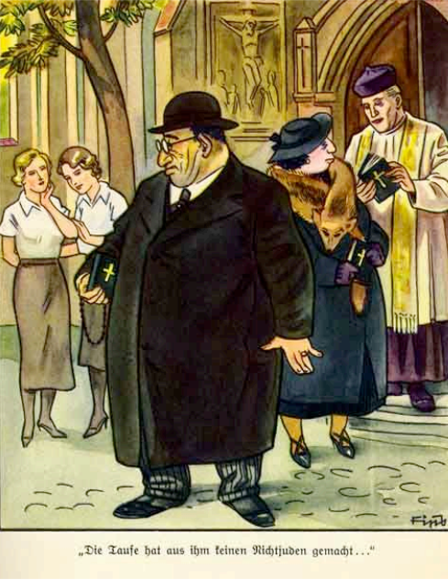
‘Waarom de joden zichzelf laten dopen:

“De doop maakte niet een ‘niet-Jood’ van hem...”

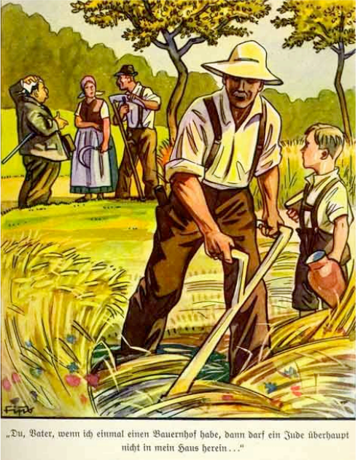
‘Hoe een Duitse boer werd verdreven uit zijn huis en boerderij:

“Papa, op een dag als ik mijn eigen boerderij heb, zal geen Jood mijn huis binnenkomen...”

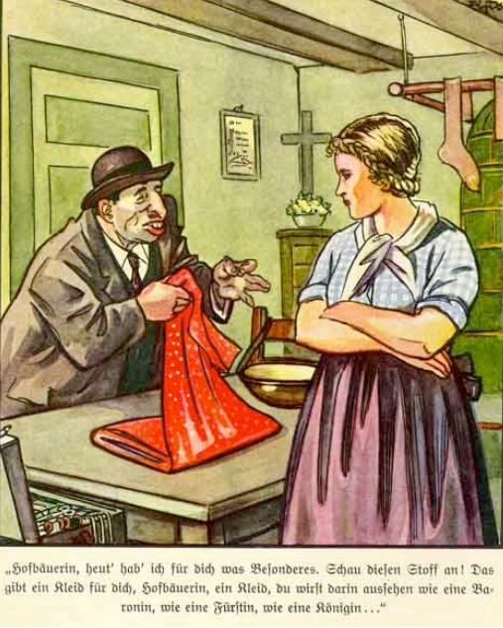
‘Hoe Joodse Handelaren Bedriegen:
“Boerin, ik heb iets speciaals voor je vandaag. Kijk eens naar dit materiaal! Je kunt er een jurk van maken waardoor je eruit ziet als een barones, als een gravin, als een koningin...”

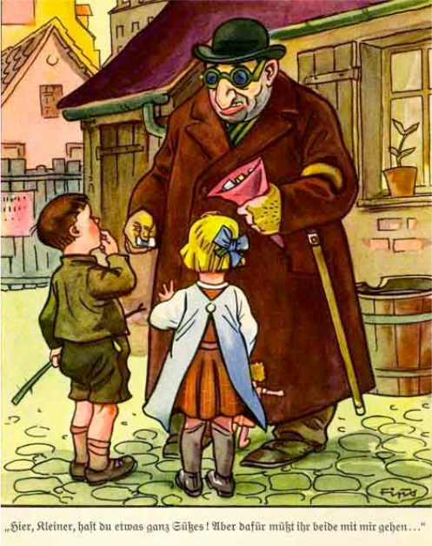

‘De ervaring van Hans en Else met een Vreemde Man:
“Hier, kinderen, ik heb wat snoep voor jullie. Maar jullie moeten allebei met me meekomen...”

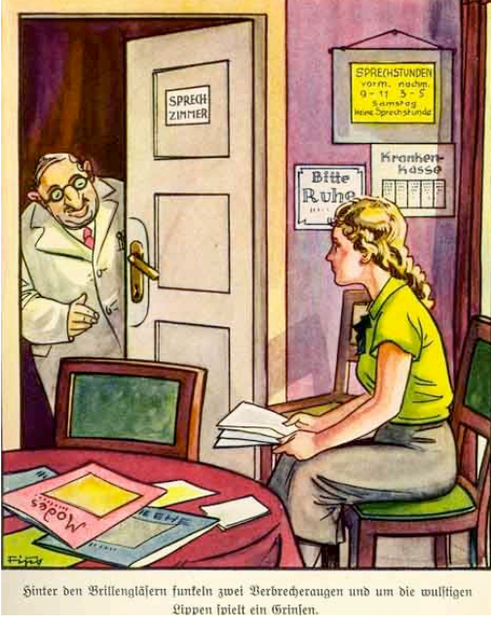
‘Inge's bezoek aan een Joodse dokter:
“Twee criminele ogen flitsten achter de bril en de dikke lippen grijnsden.”

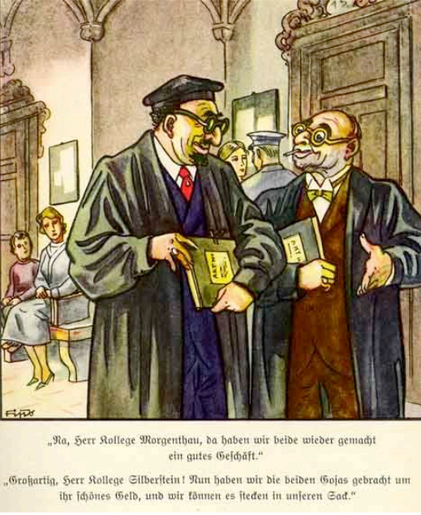

‘Hoe twee vrouwen werden misleid door Joodse advocaten:
“Nou, collega Morgenthau, we hebben goede zaken gedaan vandaag.”
“Uitstekend, Collega Silberstein. We hebben mooi het geld van de twee niet-joodse vrouwen en steken het in onze eigen zakken.”

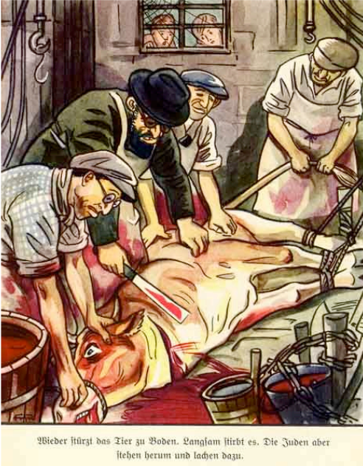
‘Hoe Joden dieren behandelen:
“Het dier viel weer op de grond. Langzaam stierf het. De joden stonden eromheen en lachten.”

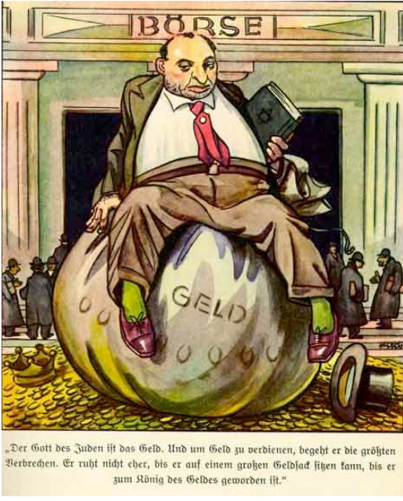

‘Geld is de god van de joden:
“De God van de Joden is geld. Om geld te verdienen begaat hij de grootste misdaden. Hij zal niet rusten voordat hij op een enorme geldzak kan zitten, totdat hij de koning van het geld is geworden.”

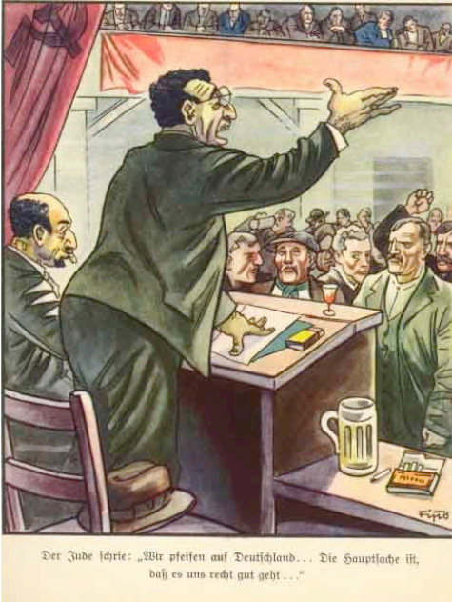
‘Hoe arbeider Hartmann Nationaal-Socialist werd:
De Jood roept: “We geven niets om Duitsland... Het belangrijkste ding is dat het goed gaat voor ons...”

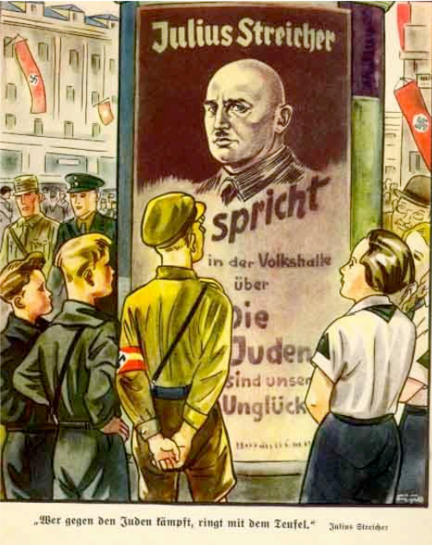

‘Als de joodse kwestie niet wordt opgelost, is er geen verlossing voor de mensheid:
"Hij die tegen de joden vecht, vecht tegen de duivel."

